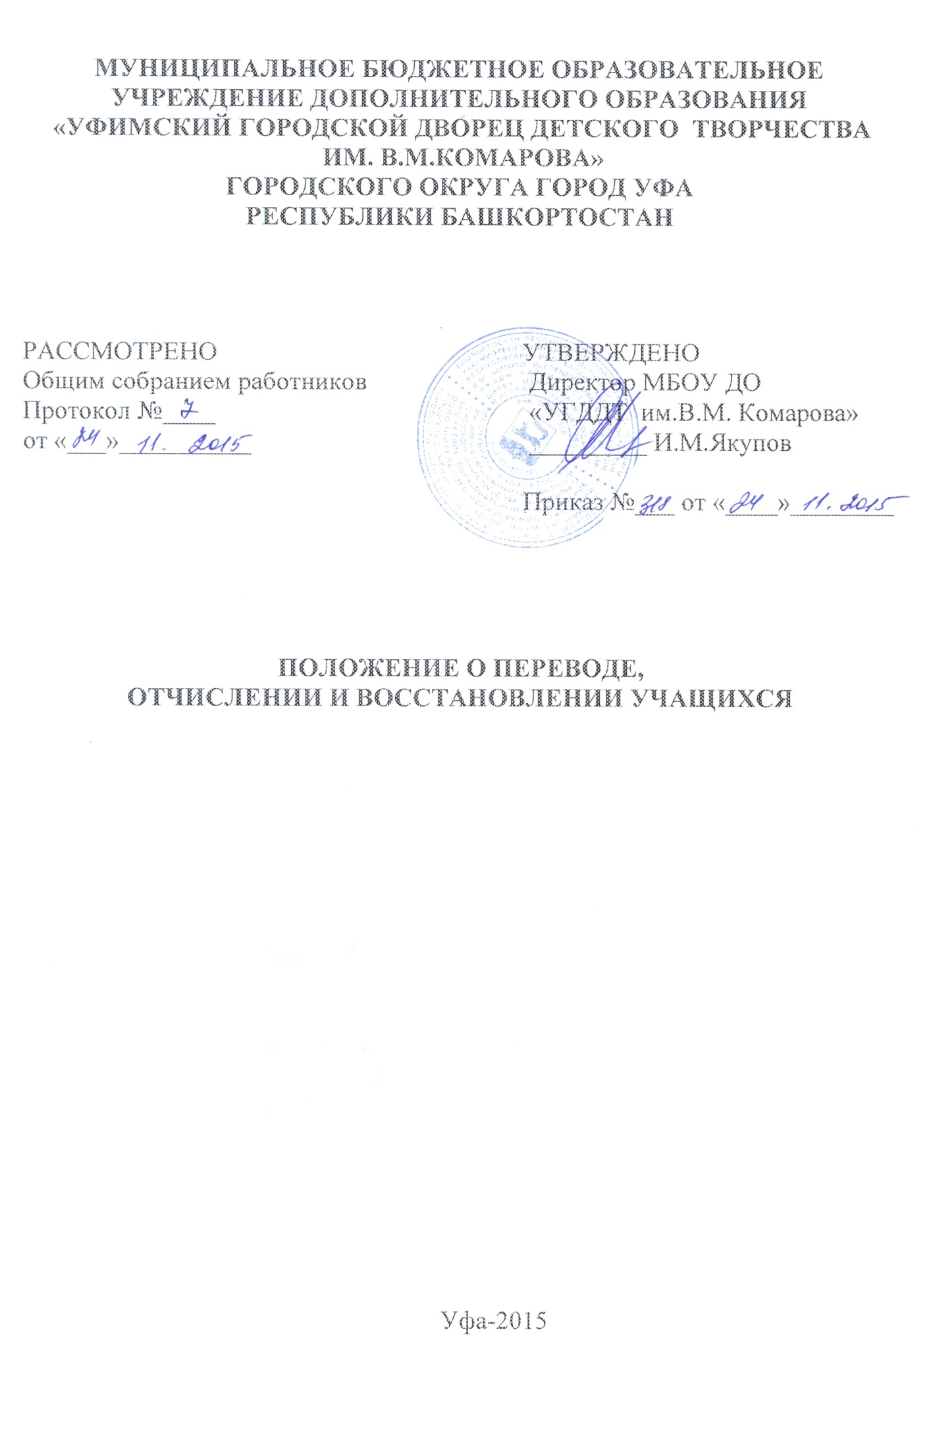
- Общие положения
  - Настоящее Положение о переводе, отчислении и восстановлении учащихся (далее – Положение) разработано в соответствии с Федеральным законом Российской Федерации от 29.12.2012 №273-ФЗ «Об образовании в Российской Федерации», приказом Министерства образования и науки Российской Федерации от 29.08.2013 №1008 «Об утверждении Порядка организации и осуществления образовательной деятельности по дополнительным общеобразовательным программам», приказом Министерства образования и науки Российской Федерации от 15.03.2013 №185 «Об утверждении Порядка применения к обучающимся и снятия с обучающихся мер дисциплинарного взыскания», иными нормативными правовыми актами, Уставом Муниципального бюджетного образовательного учреждения дополнительного образования «Уфимский городской Дворец детского творчества им. В.М. Комарова» (далее – Учреждение).
  - Положение регламентирует порядок и основания перевода, отчисления и восстановления учащихся Учреждения.
  - Порядок перевода, отчисления и восстановления учащихся в части, не урегулированной законодательством Российской Федерации в области образования, устанавливаются Учреждения самостоятельно.

- Виды и порядок перевода учащихся
  - Учащиеся, освоившие в полном объеме дополнительную общеобразовательную программу текущего учебного года, переводятся на следующий год обучения по данной дополнительной общеобразовательной программе приказом директора Учреждения (Приложение 1). При таком переводе заявления учащихся, родителей (законных представителей) несовершеннолетних учащихся не требуется.
2.2 Учащимся, не освоившим в полном объеме рабочую программу дополнительной общеобразовательной программы текущего года обучения по объективным причинам (множественные пропуски занятий по болезни, выезд за пределы города на длительное время и другие причины, не зависящие от Учреждения), предоставляется возможность продолжить обучение повторно на том же этапе с сохранением прежних условий. При этом оформляется приостановление образовательных отношений в Порядке, установленном соответствующим локальным актом Учреждения.
2.3 Учащиеся имеют право на перевод из одного объединения в другое для обучения по дополнительной общеобразовательной программе другой направленности. Данный вид перевода учащихся осуществляется приказом директора Учреждения при наличии вакантных мест в объединении, медицинского заключения в случае перевода в объединения физкультурно-спортивного на основании заявления учащихся, родителей (законных представителей) несовершеннолетних учащихся (Приложение 2).
  - Учащиеся, показавшие высокий уровень освоения дополнительной общеобразовательной программы, приказом директора Учреждения могут быть переведены на обучение по индивидуальному учебному плану, на основании представления педагога дополнительного образования с согласия учащихся и/или родителей (законных представителей) несовершеннолетних учащихся (Приложение 3).
  - Изменение образовательных отношений в случаях, предусмотренных п.п. 2.3 и 2.4 настоящего Положения, оформляется в Порядке, установленном соответствующим локальным актом Учреждения.

- Основания и порядок отчисления учащихся

  - Отчисление учащихся из Учреждения осуществляется:
3.1.1. в связи с освоением дополнительной общеобразовательной программы;
3.1.2. по инициативе учащихся и (или) родителей (законных представителей) несовершеннолетних учащихся на основании заявления родителей (законных представителей) несовершеннолетних учащихся (Приложение 4);
3.1.3. по обстоятельствам, не зависящим от воли учащихся и (или) родителей (законных представителей) несовершеннолетних учащихся и Учреждения, в том числе в случае ликвидации Учреждения на основании соответствующих документов;
3.1.4. по инициативе Учреждения в связи с применением к учащемуся, достигшему возраста пятнадцати лет, отчисления как меры дисциплинарного взыскания за неоднократное совершение дисциплинарных проступков, в том числе неисполнение или нарушение устава Учреждения, правил внутреннего распорядка учащихся и иных нормативных актов по вопросам организации и осуществления образовательной деятельности, в случае, если иные меры дисциплинарного взыскания и меры педагогического воздействия не дали результата и дальнейшее пребывание учащегося в Учреждения оказывает отрицательное влияние на других учащихся, нарушает их права и права работников Учреждения, а также нормальное функционирование Учреждения. В данном случае отчисление осуществляется в соответствии с Порядком применения к обучающимся и снятии с обучающихся мер дисциплинарного взыскания, утвержденным Приказом Министерства образования и науки РФ от 15.03.2013 №185;
3.1.5. в случае пропуска учащимся занятий длительное время (более двух месяцев подряд) без уважительной причины на основании представления педагога дополнительного образования (Приложение 5);
3.1.6. в случае, если учащийся не приступил к продолжению освоения дополнительной общеобразовательной программы после приостановления образовательных отношений (п. 2.2. настоящего Положения) на основании представления педагога дополнительного образования (Приложение 6);
3.1.7. в связи с расторжением договора об оказании платных образовательных услуг по неуважительной причине (просрочка в оплате) на основании представления педагога дополнительного образования (Приложение 7);
3.2. Отчисление по всем основаниям, предусмотренным п. 3.1 настоящего Положения, является основанием для прекращения образовательных отношений между Учреждением и учащимся, родителями (законными представителями) несовершеннолетнего учащегося.
3.3 Прекращение образовательных отношений оформляется в Порядке, установленном соответствующим локальным актом Учреждения.
  - Права и обязанности учащегося, предусмотренные законодательством Российской Федерации об образовании, уставом Учреждения, Правилами внутреннего распорядка учащихся, прекращаются с даты его отчисления из Учреждения.
- При досрочном прекращении образовательных отношений Учреждение выдает учащемуся или родителям (законным представителям) несовершеннолетнего учащегося, отчисленного из Учреждения, по их запросу справку о периоде обучения установленной формы.

4. Порядок восстановления
  - Лица, отчисленные из Учреждения по основаниям, предусмотренным пп. 3.1.2, 3.1.3 настоящего Положения, имеют право на восстановление для обучения в Учреждение в текущем или последующем учебных годах с сохранением прежних условий обучения.
Лица, отчисленные из Учреждения по основаниям, предусмотренным пп. 3.1.4-3.1.7 настоящего Положения, имеют право на восстановление для обучения в Учреждение в текущем или последующем учебных годах с сохранением прежних условий обучения при положительном решении Педагогического совета и Совета родителей Учреждения.
Восстановление учащихся для обучения в Учреждение в текущем учебном году осуществляется при наличии вакантных мест.
  - Восстановление учащихся в последующем учебном году для продолжения обучения возможно при условии наличия соответствующей дополнительной общеобразовательной программы, комплектования группы того года обучения, с которого учащийся был отчислен, наличии вакантных мест.
  - Восстановление учащихся для обучения в Учреждение осуществляется на основании заявления учащегося, родителей (законных представителей) несовершеннолетних учащихся (Приложение 8) приказом директора Учреждения (Приложение 9).

5. Заключительные положения
5.1 Настоящее Положение вступает в действие с момента издания директором Учреждения соответствующего приказа.
5.2 Изменения и дополнения в настоящее Положение могут быть внесены в связи с изменениями действующего законодательства.
5.3 Лица, виновные в нарушении норм настоящего Положения, несут ответственность в соответствии с действующим законодательством.
Приложение 1

Бланк образовательного учреждения

В связи с успешным освоением в полном объеме дополнительной общеобразовательной программы текущего учебного года, п р и к а з ы в а ю:
1. перевести на следующий год обучения следующих лиц, обучающихся по дополнительной общеобразовательной программе ______________ направленности __________________________________в объединении ______________________:
1) ФИО
2) ФИО
3) ФИО.
2. перевести на следующий год обучения следующих лиц, обучающихся по дополнительной общеобразовательной программе ______________ направленности _______________________________в объединении ______________________:
1) ФИО
2) ФИО
3) ФИО.
3. ……….

Директор ФИО

Приложение 2

Директору Муниципального бюджетного образовательного учреждения дополнительного образования «______________________»
_____________________________________
Ф.И.О. директора

Ф.И.О. родителей

адрес по прописке; по факту

телефон домашний, сотовый

заявление

Прошу перевести меня (моего ребенка) ____________________________________________________________________
(Ф.И.О. учащегося (ейся), полностью)
с обучения по дополнительной общеобразовательной программе ____________________________ направленности (объединение _____________) на обучение по дополнительной общеобразовательной программе ____________________________ направленности (объединение ____________).
__

Дата Подпись _______________________

Приказ о переводе от « » ______________ 20 ___ г. № _________

Приложение 3

Директору Муниципального бюджетного образовательного учреждения дополнительного образования «__________»
_____________________________________
Ф.И.О. директора
педагога дополнительного образования _____________________________________ Ф.И.О.

Представление

В связи с высоким уровнем освоения дополнительной общеобразовательной программы ______________________ направленности (объединение ________________) прошу перевести на обучение по индивидуальному учебному плану следующих лиц:
1. ФИО
2. ФИО
3. ФИО
__

Дата Подпись _______________________

________________

На перевод на обучение по индивидуальному учебному плану согласен

------------------------- ----------------------------------------------------------------
Подпись ФИО учащегося/родителей (законных представителей)
_________________

_

Приказ о переводе от «____» ________ 20 _____ г. № _________

Приложение 4

Директору Муниципального бюджетного образовательного учреждения дополнительного образования «________________________________»
_____________________________________

Ф.И.О. родителей

адрес по прописке; по факту

телефон домашний, сотовый

заявление

В связи с __________________________________________________
указать причину
прошу отчислить меня (моего ребенка) ____________________________________________________________________,
(Ф.И.О. учащегося (ейся), полностью)
осваивающего дополнительную общеобразовательную программу ____________________________ направленности (объединение _____________) из Учреждения.
__

Дата Подпись _______________________

Приказ об отчислении от « » ______________ 20 ___ г. № _________

Приложение 5

Директору Муниципального бюджетного образовательного учреждения дополнительного образования «__________»
_____________________________________
Ф.И.О. директора
педагога дополнительного образования _____________________________________ Ф.И.О.

Представление

В связи с пропуском занятий по освоению дополнительной общеобразовательной программы ______________________ направленности (объединение ____________) с «__» _______ 20____ г. по «___» ______ 20___ г. без уважительной причины прошу отчислить из Учреждения следующих лиц:
1. ФИО
2. ФИО
3. ФИО
__

Дата Подпись

Приказ об отчислении от «____» ________ 20 _____ г. № _________

Приложение 6

Директору Муниципального бюджетного образовательного учреждения дополнительного образования «__________»
_____________________________________
Ф.И.О. директора
педагога дополнительного образования _____________________________________ Ф.И.О.

Представление

В связи с тем, что учащиеся не приступили к продолжению освоения дополнительной общеобразовательной программы ______________________ направленности (объединение ____________) после приостановления образовательных отношений с «___» _____ 20___ г. прошу отчислить из Учреждения следующих лиц:
1. ФИО
2. ФИО
3. ФИО
__

Дата Подпись

Приказ об отчислении от «____» ________ 20 _____ г. № _________

Приложение 7

Директору Муниципального бюджетного образовательного учреждения дополнительного образования «__________»
_____________________________________
Ф.И.О. директора
педагога дополнительного образования _____________________________________ Ф.И.О.

Представление

В связи с нарушением условий договора об оказании платных образовательных услуг от «___» _____ 20___ г. № _____ в части своевременной оплаты за обучение по освоению дополнительной общеобразовательной программы ___________________ направленности (объединение ___________) прошу:
1. расторгнуть договор об оказании платных образовательных услуг от «___» _____ 20___ г. № _____ ;
2. отчислить _________________________________ из Учреждения.
ФИО учащегося
__

Дата Подпись

Приказ об отчислении от «____» ________ 20 _____ г. № _________

Приложение 8

Директору Муниципального бюджетного образовательного учреждения дополнительного образования детей ___________________________________

Ф.И.О. родителей

адрес по прописке; по факту

телефон домашний, сотовый

заявление
Прошу восстановить меня (моего ребенка) __________________________________________________________________
(Ф.И.О. учащегося (ейся), полностью)
в МБОУ «_________________________________»
(дата рождения, полностью) наименование
в группу года обучения объединения
руководитель
С уставом, лицензией на осуществление образовательной деятельности, свидетельством о государственной аккредитации, образовательной программой учреждения, дополнительной общеобразовательной программой объединения и другими документами, регламентирующими организацию и осуществление образовательной деятельности, правами и обязанностями учащихся ознакомлен (а).

Дата Подпись
Даю согласие на обработку своих персональных данных и (или) персональных данных моего ребёнка в порядке, установленном федеральным законодательством (Федеральный закон от 27.07.2006 №152-ФЗ).

Подпись
Приказ о восстановлении от «___» ___________ 20 ___ г. № _______.

Приложение 9

Бланк образовательного учреждения

На основании заявлений __________________________о восстановлении на обучении по освоению дополнительной общеобразовательной программы, в соответствии с п. 4.3 Положения о порядке перевода, отчисления, восстановления, п р и к а з ы в а ю:
1. восстановить в Учреждение в группу ____ года обучения объединения , руководитель ____________, следующих лиц:
1) ФИО
2) ФИО
3) ФИО.
2.

Директор ФИО

